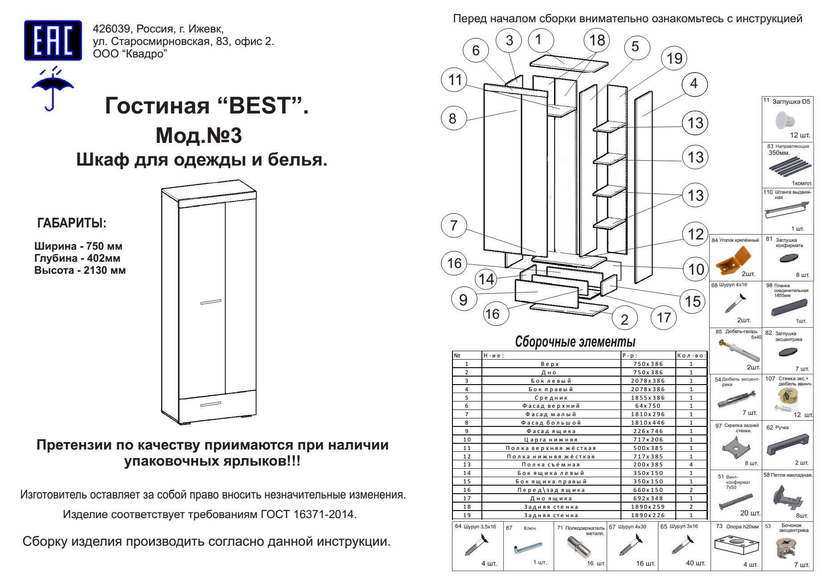
Уважаемый покупатель!
Благодарим за выбор мебели ООО «Квадро». В целях сохранности наша мебель поставляется в разобранном виде. Напоминаем, что в стоимость изделия услуга сборки не включена. Если Вы предпочли собрать мебель самостоятельно, надеемся, что процесс сборки доставит Вам удовольствие и не займет много времени.
При покупке мебели настоятельно рекомендуем убедиться в наличии всех деталей, сверяясь с комплектовочной ведомостью, т.к. после сборки изделия претензии по колеству и качеству сборочных единиц не принимаются.
Во избежание недоразумений, просим внимательно следовать алгоритму сборки изделия.
Рекомендации по сборке
Перед началом сборки и дальнейшей эксплуатации внимательно ознакомьтесь с настоящим руководством и следуйте его рекомендациям.
Для Вашего удобства рекомендуем собирать мебель вдвоем, на ровной поверхности, постелив толстую ткань или картон от упаковки изделия, соблюдая последовательность согласно представленной схеме. Вам понадобится инструмент : отвертка шлицевая, отвертка крестовая, ключ шестигранный (поставляется в комплекте).
После сборки изделия , проверить и отрегулировать направляющие ящиков и протереть мебель мягкой тканью .
Правила пользования и эксплуатации изделия
Уважаемый покупатель, срок эксплуатации мебели напрямую зависит от Вашего бережного отношения к ней.
· Не допускайте попадания воды на изделие во избежание разбухания поверхностей. В случае контакта с водой, насухо протрите поверхность мягкой тканью.
· Не ударяйте поверхности острыми, тяжелыми или твердыми предметами.
· Не ставьте на поверхность раскаленные предметы.
· При чистке, во избежание повреждения поверхностей, не используйте щетки, жесткие ткани, зернистые порошки. Для ухода за мебелью используйте специальные средства, предназначенные для мебели.
· Не допускается попадание на поверхность веществ, таких как растворители, бензин, обезжиривающие средства и т. п.
· Периодически, в случае ослабления резьбовых соединений, необходима их подтяжка.
· Если у Вас возникнет желание самостоятельно модифицировать изделие, помните, что в этом случае наша гарантия на товар распространяться не будет.
· Несоблюдение каких-либо из вышеуказанных условий, повлекшее возникновение недостатков мебели, является основанием утраты права на гарантийное обслуживание.
Гарантийные обязательства
Изготовитель гарантирует соответствие изделия требованиям нормативных документов ГОСТ и соответствию мебели и материалов для ее изготовления Сертификату соответствия. В случае приобретения уцененной мебели претензии по качеству и внешнему виду не принимаются.
Срок эксплуатации изделия – 7 лет; срок гарантии – 2 года.
Руководство по сборке.
Шкаф собирается, как левосторонняя, так и правосторонняя.
Вам нужно будет повернуть дет. №1,12.
Задние стенки (ДВПО) поменять местами.

К дет. №2 прикрутить опоры №73 на шурупы 4х30 №67.
В дет. №3,4,5 установить стойку рафикса №107.
В дет. №6,7,8,9,10 установить корпус стяжки рафикса №107.
В дет. №6,9. установить дюбель эксцентриковой стяжки №54.
В дет. №1,14,15 установить бочонок эксцентриковой стяжки №53.
В дет. №3,4 установить направляющие №83 в отмеченные места на шурупы 3,5х16 №64.
Соединить дет. №2 с деталями №3,4 путем затягивания эксцентриковой стяжки.
Соединить дет. №12,16 с деталями №3,4 путем затягивания стяжки рафикса.
Соединить дет. №5 с деталью №12 путем затягивания винта-конфирмата №51.
Соединить дет.№12 с деталями №3,5 путем затягивания стяжки рафикса.
Соединить дет. №6 с деталью №1 путем затягивания эксцентриковой стяжки.
Соединить дет. №1 с деталью №3,4,5 путем затягивания винта-конфирмата №51.
Соединить дет. №18,19 с собранным каркасом шкафа на шурупы 3х16 №65 (применив скрепку задней стенки), предварительно вставить соединительную планку №98.
В дет. №7,8 установить петлю накладную №58 на шурупы 3,5х16.
Дет. №7,8 прикрутить к деталям №3,4, через петлю накладную в отмеченные места на шурупы 3,5х16 №64 и отрегулировать.
Досверлить отверстия диаметром 5 мм. в дет. №7,8 в зависимости от сборки левосторонней или правосторонней.
Установить ручку №62 в дет. №8.
В дет. №4,5 установить полкодержатель №71.
Установить дет. №13 на полкодержатели №71.
Сборка ящика:
К дет. №10,11 прикрутить направляющие №83 на шурупы 3,5х16 №64.
Соединить дет. №14,15 с деталями №16 путем затяжки винта-конфирмата №51.
Соединить дет. №9 с деталями №14,15 путем затягивания эксцентриковой стяжки.
Соединить дет. №17 с собранным каркасом ящика на шурупы 3х16 №65. Досверлить отверстия диаметром 5 мм. в дет. №9 в зависимости от сборки левосторонней или правосторонней.
Установить ручку №62 в деталь №9.
Установить собранные ящики на направляющие №83.
Установить заглушки в видимые места.
Для того, чтобы закрепить шкаф к стене, Вам нужно установить уголки крепежные №84 внутри шкафа на шуруп 4х16 №68. Отметьте в стене место под дюбель-гвоздь 6х40 №85. Продолбите отверстие и установите дюбель.
Установите шкаф, через уголки закрутите шурупы в дюбель.

